液晶温湿度变送器

使用说明书（485 型）

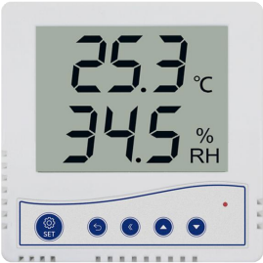

目录

1. 产品介绍 3

1.1 产品概述 3

1.2 功能特点 3

1.3 主要技术指标 3

1.4 系统框架图 4

2.产品选型 4

3. 设备安装说明 5

3.1 设备安装前检查 5

3.2 安装步骤 5

3.3 接口说明 6

3.4 设备接线 6

4. 配置软件安装及使用 7

4.1 软件选择 7

4.2 参数设置 7

5. 通信协议 8

5.1 通讯基本参数 8

5.2 数据帧格式定义 8

5.3 寄存器地址 9

5.4 通讯协议示例以及解释 9

6. 按键操作说明 9

6.1 按键设置 9

6.2 按键查询 12

6.3 关闭/开启声音报警 13

7.常见问题及解决办法 13

8. 联系方式 14

9. 文档历史 14

附录：壳体尺寸 15

**1. 产品介绍**

**1.1 产品概述**

该变送器带有液晶显示，实时显示温湿度，背部免螺丝端子接线，可安装在标准86mm接线盒上。设备采用标准MODBUS-RTU 通信协议，RS485信号输出，通信距离最大可达2000米（实测）。探头内置型、外延型可选，广泛适用于通讯机房、仓库楼宇以及自控等需要温湿度监测的场所。安全可靠，外观美观，安装方便。

**1.2 功能特点**

n 大屏液晶显示实时温湿度，美观大方

n 接线端子采用军工级弹簧式免螺丝端子，一压一插即可接线，现场即使没有螺丝刀也能快速接好线，可适应线径 0.3～2.0mm2

n 采用高精度温湿度测量单元，现场自校准，长期稳定性好漂移小

n 采用专用的 RS485 电路，标准 ModBus-RTU 通信协议，通信地址及波特率可设置

n 10~30V 直流宽电压范围供电

n 探头内置外延可选，探头内置型安装简单方便，探头外延型可选多种探头应用于不同场合，探头线最长可达 30 米

n 可通过按键配制地址、波特率、密码，操作方便

**1.3 主要技术指标**

|  |  |  |
| --- | --- | --- |
| 直流电源（默认） | 10-30V DC | |
| 最大功耗 | 0.4W | |
| A 准精度 | 湿度 | ±2%RH（60%RH ，25℃) |
| 温度 | ±0.4℃（25℃) |
| B 准精度（默认） | 湿度 | ±3%RH（60%RH ，25℃) |
| 温度 | ±0.5℃（25℃) |
| 变送器电路工作温湿度 | -20℃~+60℃ , 0%RH~80%RH | |
| 防护等级 | ≥IP65 | |
| 探头工作温度 | 内置探头 | -40~+120℃ |
| 外延精装探头 |
| 外延防水探头 |
| 探头工作湿度 | 0~ 100%RH | |
| 通信协议 | Modbus-RTU 通信协议 | |
| 输出信号 | 485 信号 | |
| 温度显示分辨率 | 0. 1℃ | |
| 湿度显示分辨率 | 0. 1%RH | |
| 温湿度刷新时间 | 1S | |
| 长期稳定性 | 温度 | ≤0. 1℃/y |

|  |  |  |
| --- | --- | --- |
|  | 湿度 | ≤1%RH/y |
| 响应时间 | 温度 | ≤25s（1m/s 风速） |
| 湿度 | ≤8s（1m/s 风速） |
| 开孔尺寸 | 60mm | |
| 参数设置 | 通过软件设置或者按键直接修改 | |

**1.4 系统框架图**

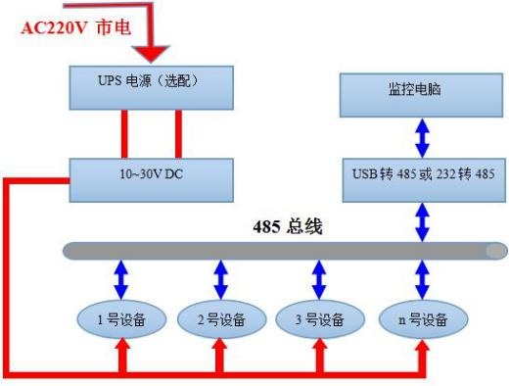

系统方案框图

**2.产品选型**

|  |  |  |  |  |  |  |
| --- | --- | --- | --- | --- | --- | --- |
| RS- |  | | | | 公司代号 | |
|  | WS- |  | | | 温湿度变送、传感器 | |
|  | N01- |  | | RS485（Modbus 协议） | |
|  | 1A- |  | 86 液晶壳带按键 | |
|  | 0 | 内置探头 |  |
| 5 | 外延精装探头 |  |

|  |  |  |  |  |  |  |
| --- | --- | --- | --- | --- | --- | --- |
|  |  |  |  | 6（1AW 无此型号） | 外延防水探头 |  |
| 9 | 外延金属防水探头 |  |
| A | 外延四分管螺纹探  头 |  |
| B | 外延宽温探头 |  |

**3. 设备安装说明**

**3.1 设备安装前检查**

设备清单：

n 变送器设备 1 台

n 合格证、保修卡、校准报告等

n 自攻螺丝（2 个）、膨胀塞（2 个）

n USB 转 485（选配）

n 485 终端电阻(多台设备赠送)

**3.2 安装步骤**

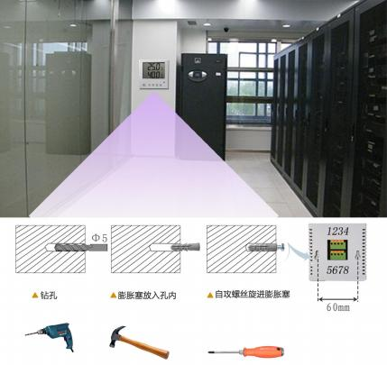

**3.3 接口说明**

宽电压电源输入 10~30V 均可。485 信号线接线时注意 A\B 两条线不能接反，总线上多台设备间地址不能冲突。

**3.4 设备接线**

多个485型号的设备接入同一条总线时，现场布线有一定的要求，具体请参考资料包中《485设备现场接线手册》。

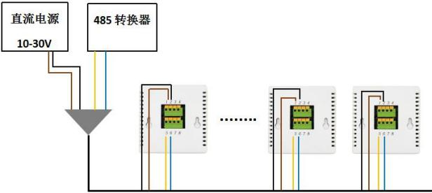

|  |  |  |  |
| --- | --- | --- | --- |
| 序号 | 说明 | 序号 | 说明 |
| 1 | 电源正（10~30V DC） | 5 | 485-A |
| 2 | 电源负 | 6 | 485-B |
| 3 | 传感器黄色线 | 7 | 传感器黑色线 |
| 4 | 传感器棕色线 | 8 | 传感器蓝色线 |
| 注：传感器内置型产品3 、4 、7 、8空闲 | | | |

**3.5 面板显示说明**

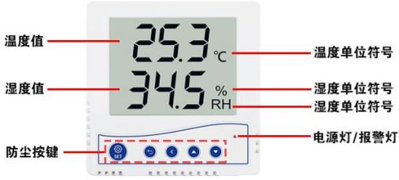

**4. 配置软件安装及使用**

**4.1 软件选择**

**如若需要修改设备的地址和波特率，需要使用该配置软件进行设置。**打开资料包，选择“调试软件 ”--- “485 参

数配置软件 ”，找到



打开即可。

**注意：在使用该配置软件时，必须要接入单台设备！设备的接线图如下：**

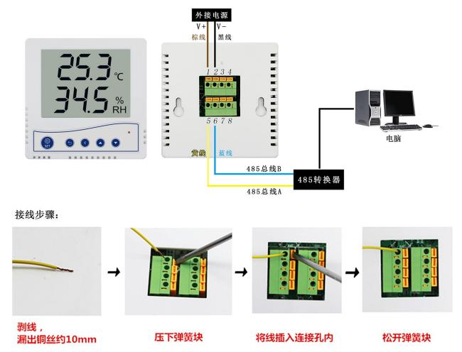

**4.2 参数设置**

① 、选择正确的 COM 口（ “我的电脑—属性—设备管理器—端口 ”里面查看 COM 端口） ，下图列举出几种不同的 485 转换器的驱动名称。

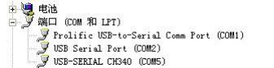

② 、单独只接一台设备并上电，点击软件的测试波特率，软件会测试出当前设备的波特率以及地址，默认波特率为 4800bit/s,默认地址为 0x01。

③ 、根据使用需要修改地址以及波特率，同时可查询设备的当前功能状态。

④ 、如果测试不成功，请重新检查设备接线及485驱动安装情况。

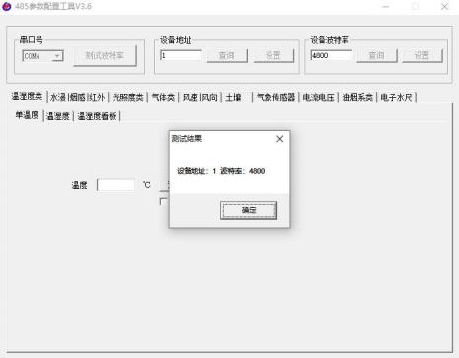

**5. 通信协议**

**5.1 通讯基本参数**

|  |  |
| --- | --- |
| 编 码 | 8 位二进制 |
| 数据位 | 8 位 |
| 奇偶校验位 | 无 |
| 停止位 | 1 位 |
| 错误校验 | CRC（冗余循环码） |
| 波特率 | 2400bit/s 、4800bit/s 、9600 bit/s 可设，出厂默认为 4800bit/s |

**5.2 数据帧格式定义**

采用 Modbus-RTU 通讯规约，格式如下：初始结构 ≥4 字节的时间

地址码 = 1 字节功能码 = 1 字节数据区 = N 字节

错误校验 = 16 位 CRC 码结束结构 ≥4 字节的时间

地址码：为变送器的地址，在通讯网络中是唯一的（出厂默认0x01）。

功能码：主机所发指令功能指示，本变送器只用到功能码 0x03（读取寄存器数据）。

数据区：数据区是具体通讯数据，注意 16bits 数据高字节在前！

CRC 码：二字节的校验码。

主机问询帧结构：

|  |  |  |  |  |  |  |  |  |  |
| --- | --- | --- | --- | --- | --- | --- | --- | --- | --- |
| 地址码 | | 功能码 | | 寄存器起始地址 | 寄存器长度 | | 校验码低位 | | 校验码高位 |
| 1 字节 |  | 1 字节 |  | 2 字节 | 2 字节 |  | 1 字节 |  | 1 字节 |

从机应答帧结构：

|  |  |  |  |  |  |  |
| --- | --- | --- | --- | --- | --- | --- |
| 地址码 | 功能码 | 有效字节数 | 数据一区 | 第二数据区 | 第 N 数据区 | 校验码 |
| 1 字节 | 1 字节 | 1 字节 | 2 字节 | 2 字节 | 2 字节 | 2 字节 |

**5.3 寄存器地址**

|  |  |  |  |  |
| --- | --- | --- | --- | --- |
| 寄存器地址（16进制） | 寄存器地址（10进制） | PLC或组态地址  （10进制） | 内容 | 操作 |
| 0000 H | 0 | 40001 | 湿度  （比实际湿度扩大10倍） | 只读 |
| 0001 H | 1 | 40002 | 温度  （比实际温度扩大10倍） | 只读 |

**5.4 通讯协议示例以及解释**

**举例：读取设备地址** **0x01 的温湿度值**

问询帧（16 进制）：

|  |  |  |  |  |  |  |  |
| --- | --- | --- | --- | --- | --- | --- | --- |
| 地址码 | 功能码 | | 起始地址 | | 数据长度 | 校验码低位 | 校验码高位 |
| 0x01 | 0x03 |  | 0x00 0x00 |  | 0x00 0x02 | 0xC4 | 0x0B |

应答帧（16 进制）： （例如读到温度为-10. 1℃ , 湿度为 65.8%RH）

|  |  |  |  |  |  |  |  |
| --- | --- | --- | --- | --- | --- | --- | --- |
| 地址码 | 功能码 | 返回有效字节数 | 湿度值 | 温度值 | | 校验码低位 | 校验码高位 |
| 0x01 | 0x03 | 0x04 | 0x02 0x92 | 0xFF 0x9B |  | 0x5A | 0x3D |

温度计算：

当温度低于 0 ℃ 时温度数据以补码的形式上传。

温度：FF9B H(十六进制)= -101 => 温度 = -10. 1℃

湿度计算：

湿度：292 H (十六进制)= 658 => 湿度 = 65.8%RH

**6.按键操作说明**

**6.1 按键设置**

在温湿度显示主界面长按SET键，进入参数设置界面，短按键翻页，若想修改当前界面的参数，短按键增加数值，短按键减少数值，设置完成后，短按SET键保存，短按键返回主界面。具体参数界面如下：

|  |  |
| --- | --- |
| 显示界面 | 说明 |
|  | 设置设备的地址范围：1~255  默认值：1 |
|  | 设置设备的波特率  范围：2400/4800/9600  默认值：4800 |
|  | 设置设备的温度上限值范围：-100~999  默认值：100 |

|  |  |
| --- | --- |
|  | 设置设备的湿度上限值范围：0~ 100  默认值：100 |
|  | 设置设备的温度下限值范围：-100~999  默认值：0 |
|  | 设置设备的湿度下限值范围：0~ 100  默认值：0 |

设备共有六种项目可设置：地址、波特率、温度上限、湿度上限、温度下限、湿度下限。

按下 SET 键 2 秒钟，可以进入设置状态，按下可以变换设置项目，短按按照“地址、波特率、

温度上限、湿度上限、温度下限、湿度下限 ”的顺序轮换显示。

|  |  |  |
| --- | --- | --- |
| 下排显示标号 | 界面说明 | 按键操作说明 |
| 1 | 地址 | 按返回温湿度查询界面；短按切换到波特率设置接界面； |

|  |  |  |
| --- | --- | --- |
|  |  | 短按地址加 1 ，长按地址加 10；短按短按地址减 1，长按地址减 10 。短按 SET 键，将显示地址值保存为目标地址。 |
| 2 | 波特率 | 按返回温湿度查询界面；短按切换到温度上限设置接界面；按波特率在 2400、4800、9600 三者之间切换；短按 波特率在 2400 、4800 、9600 三者之间切换。短按 SET 键，将显示波特率值保存为目标波特率。 |
| 3 | 温度上限 | 按返回温湿度查询界面；短按切换到湿度上限设置接界面；短按加 1，长按加 10；短按减 1，长按减 10。  短按 SET 键，将显示温度上限值保存为目标温度上限值。 |
| 4 | 湿度上限 | 按返回温湿度查询界面；短按切换到温度下限设置接界面；短按加 1，长按加 10；短按减 1，长按减 10。  短按 SET 键，将显示湿度上限值保存为目标湿度上限值。 |
| 5 | 温度下限 | 按返回温湿度查询界面；短按切换到湿度下限设置接界面；短按加 1，长按加 10；短按减 1，长按减 10。  短按 SET 键，将显示温度下限值保存为目标温度下限值。 |
| 6 | 湿度下限 | 按返回温湿度查询界面；短按切换到地址设置接界面；短按加 1 ，长按加 10；短按减 1 ，长按减 10 。短按 SET 键，将显示湿度下限值保存为目标湿度下限值。 |

**6.2 按键查询**

在主界面状态下，短按///可查询当前的参数值，具体操作及显示如下：

|  |  |  |
| --- | --- | --- |
| 显示界面 | 操作按键 | 说明 |
|  | 短按键 | 显示当前温湿度值 |

|  |  |  |
| --- | --- | --- |
|  | 短按键 | 显示当前设备的地址和波特率 |
|  | 短按键 | 显示当前设置的温湿度上限 |
|  | 短按键 | 显示当前设置的温湿度下限 |

**6.3 关闭/开启声音报警**

在主界面状态下，长按键可关闭声音告警；长按键可开启声音报警。

**7.常见问题及解决办法**

**设备无法连接到** **PLC 或电脑**

可能的原因：

1)电脑有多个 COM 口，选择的口不正确。

2)设备地址错误，或者存在地址重复的设备（出厂默认全部为 1）。

3)波特率，校验方式，数据位，停止位错误。

4)主机轮询间隔和等待应答时间太短，需要都设置在 200ms 以上。

5)485 总线有断开，或者 A 、B 线接反。

6)设备数量过多或布线太长，应就近供电，加 485 增强器，同时增加 120Ω终端电阻。

7)USB 转 485 驱动未安装或者损坏。

8)设备损坏。

**附录：壳体尺寸**

**86 液晶壳：86×86×26mm**

